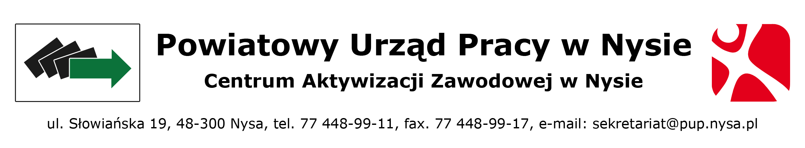
Załącznik nr 1

Miejscowość, dnia ____________________

____________________________
(pieczątka firmy)

Oświadczenie
pracodawcy o zamiarze zatrudnienia
osoby BEZROBOTNEJ PO UKOŃCZONYM SZKOLENIU/EGZAMINIE

1.Nazwa pracodawcy __________________________________________________________
___________________________________________________________________________
2.Adres, telefon_____________________________________________________________________
__________________________________________________________________________________REGON___________________________PKD __________________NIP__________________
3. Osoba reprezentująca pracodawcę ______________________________________________
4. Rodzaj prowadzonej działalności ________________________________________________
Przedstawiając powyższą informację oświadczam, że zamierzam zatrudnić *
Pana/ią _____________________________________________________________________
/imię i nazwisko osoby przewidzianej do zatrudnienia/
niezwłocznie (jednak nie później niż do 2 miesięcy) od ukończenia szkolenia/egzaminu
___________________________________________________________________________
/nazwa szkolenia/

na okres co najmniej 3 miesięcy na stanowisku ___________________________________________
w pełnym wymiarze czasu pracy, celem powierzenia następujących obowiązków: _________________________________________________________________________________
____________________________________________________________________________________________________________________________________________________________________
* niniejsze oświadczenie o zamiarze zatrudnienia osoby bezrobotnej po zakończeniu szkolenia/egzaminu będzie podstawą do przygotowania oferty pracy. Bezpośrednio po zakończeniu szkolenia osobie bezrobotnej zostanie wydane skierowanie do pracy pracodawcy wystawiającego gwarancję zatrudnienia.

* przyjmuję do wiadomości, iż w sytuacji nie wywiązania się z oświadczenia o zatrudnieniu, PUP Nysa wstrzyma wszelką formę pomocy dla pracodawcy na okres 2 lat.

____________________________________________
(podpis pracodawcy lub osoby upoważnionej do reprezentowania pracodawcy)

